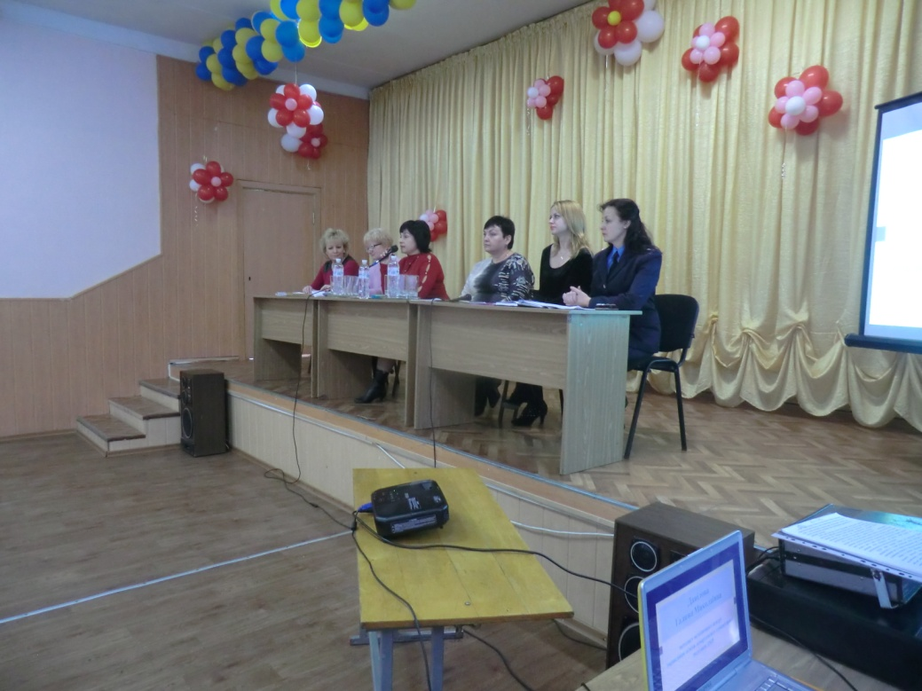
22.03.2017року. на базі КЗО «Середня загальноосвітня школа №62» ДМР відбувся міський форум для соціальних педагогів та практичних психологів міста Дніпра «Актуальні питання соціально-педагогічної роботи в загальноосвітніх навчальних закладах»

Мета форуму:забезпечення захисту прав і свобод дітей, створення належних соціально-психологічних умов для комфортного освітнього середовища, забезпечення превентивних заходів щодо різних форм узалежнень, соціально небезпечних ігор, фізичного насилля, суїциду та агресивної поведінки; налагодження ефективної міжсекторальної та міжвідомчої взаємодії зі спеціалістами служб у справах дітей.
У роботі форуму взяли участь:
Вороновська Олена Вікторівна, помічник прокурора Дніпропетровської області;
Соколова Анна Миколаївна, заступник начальника управління служби у справах дітей Дніпровської міської ради;
Єфременкова Тетяна Михайлівна, старший інспектор відділу молодіжної превенції Дніпровського міського відділу поліції;
Шевалдіна Ольга Василівна, методист з питань соціальної роботи обласного навчально-методичного центру практичної психології і соціальної роботи;
Данілова Галина Миколаївна, методист з питань психології та соціальної роботи методичного центру управління освіти департаменту гуманітарної політики ДМР;
Наріжна Лариса Степанівна, представник обласної благодійної громадської організації «Жінки +»;
Світлична Олена Василівна, директор комунального закладу освіти «Середня загальноосвітня школа №62» ДМР.

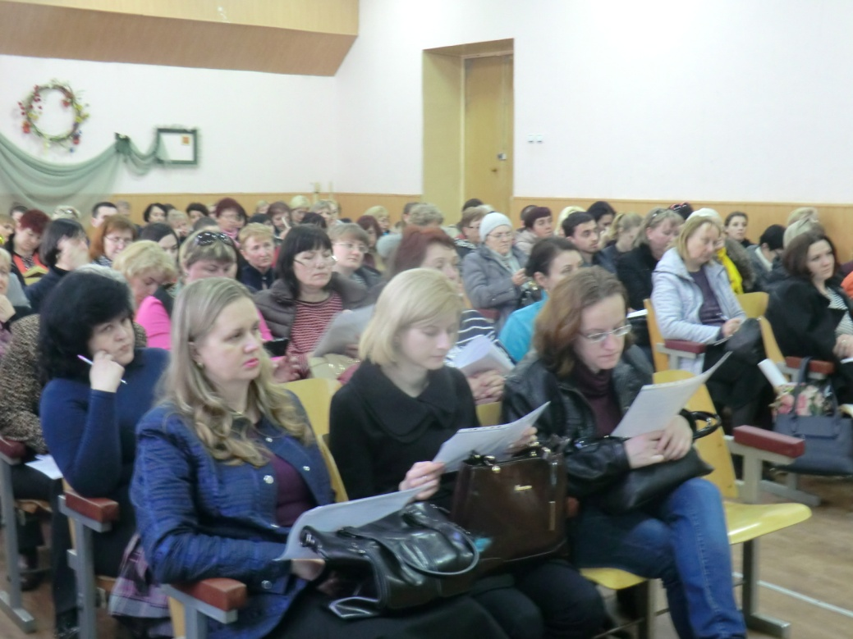
У теоретичній частині проведення форуму були висвітлені питання нормативно-правового забезпечення діяльності соціального педагога навчального закладу; попередження правопорушень та злочинів у дитячому середовищі; партнерства школи та громадських організацій; попередження негативного впливу Інтернету та профілактика суїцидів в учнівському середовищі; взаємодія служб у справах дітей із ЗНЗ в частині забезпечення захисту прав дітей.

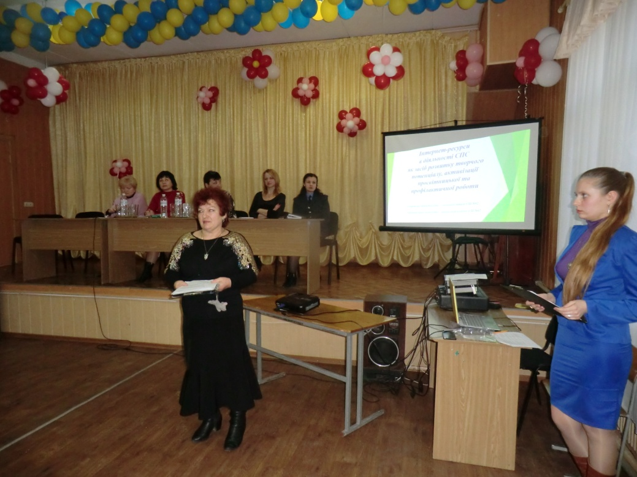
У практичній частині форуму були представлені фрагменти із досвіду роботи соціальних педагогів -Пермінової Валентини Костянтинівни, СЗШ №26; Ольшанської Надії Василівни, СЗШ №62; Тиханової Євгенії Борисівни, НВК №122.
Практичний психолог СЗШ №62, Науменко Ірина Анатоліївна, познайомила присутніх із темою: «Інтернет ресурси як засіб активізації просвітницької та профілактичної роботи».
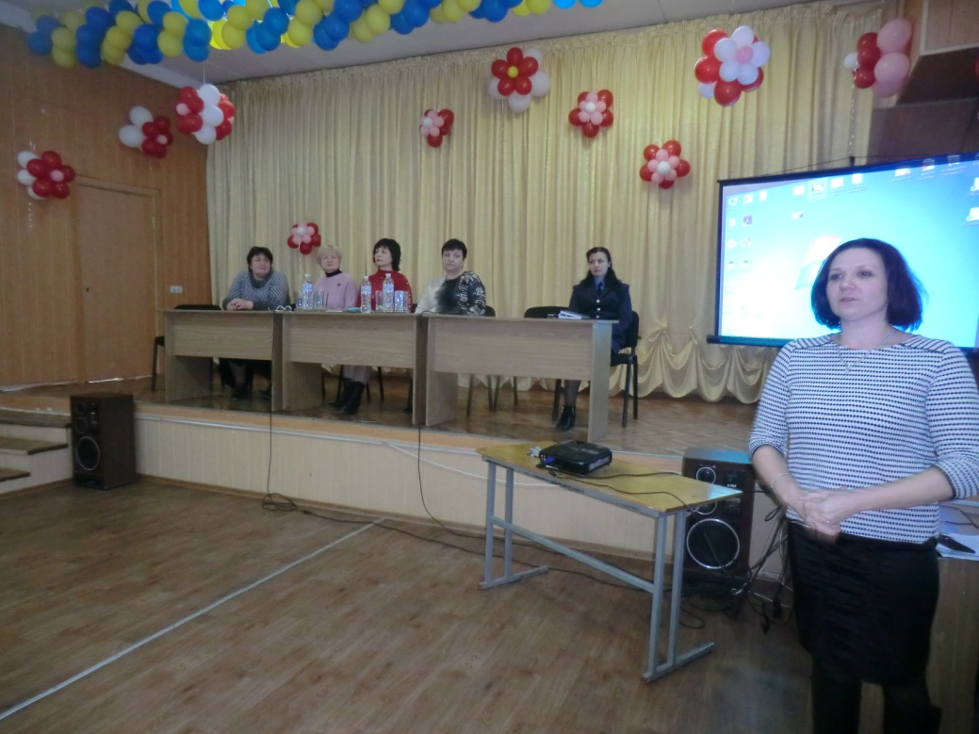
Учасників форуму приємно вразив виступ соціально-психологічного театру під керівництвом практичного психолога СЗШ №62 - Дембіцької Наталії Леонідівни.
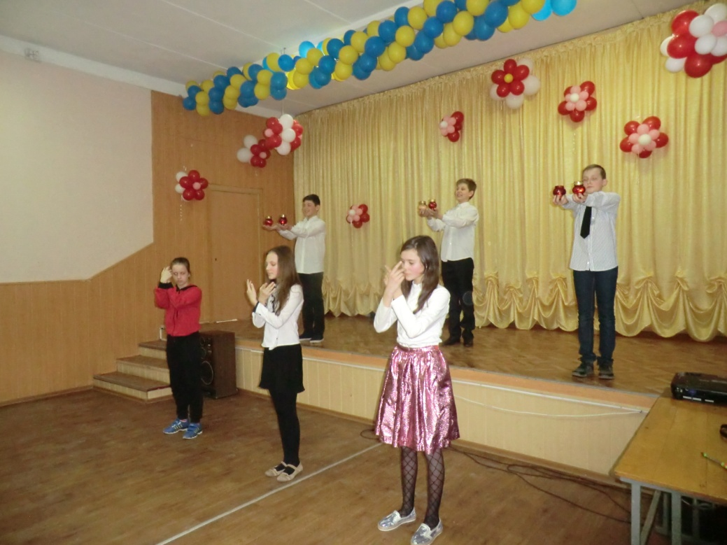
У ході проведення форуму присутні прийшли до висновку, що соціальний педагог – ключова фігура в закладі освіти, яка покликана об'єднати зусилля родини, школи, громадськості, для надання допомоги дитині. Робота соціального педагога за будь-яким напрямком стає більш ефективною завдяки співпраці з психологом, педагогічним колективом, батьками, адміністрацією навчального закладу та спеціалістами з різних соціальних служб, правових, медичних установ тощо. Така взаємодія дає змогу здійснювати інтегрований підхід щодо соціально-педагогічного супроводу учнівської молоді в сучасних умовах.

Данілова Г.М. 0992567623

